Nom prénom :
TEST FLASH NOTE SUR 10 POINTS
4 CULTURES D’ENTREPRISES BIEN DIFFERENTES :
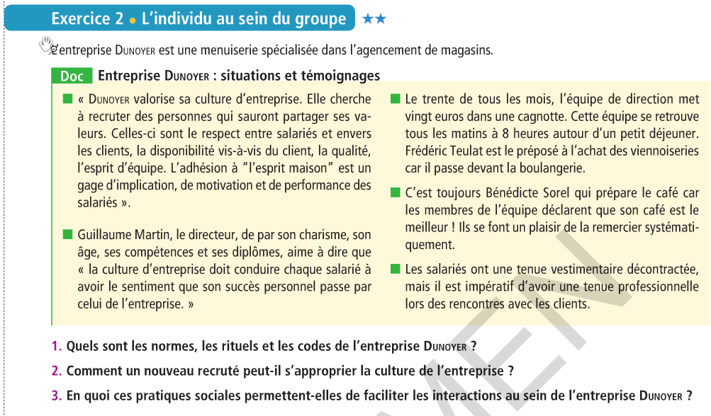
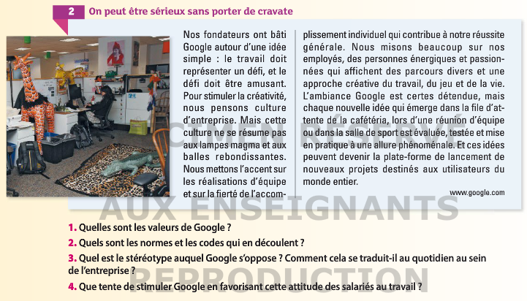
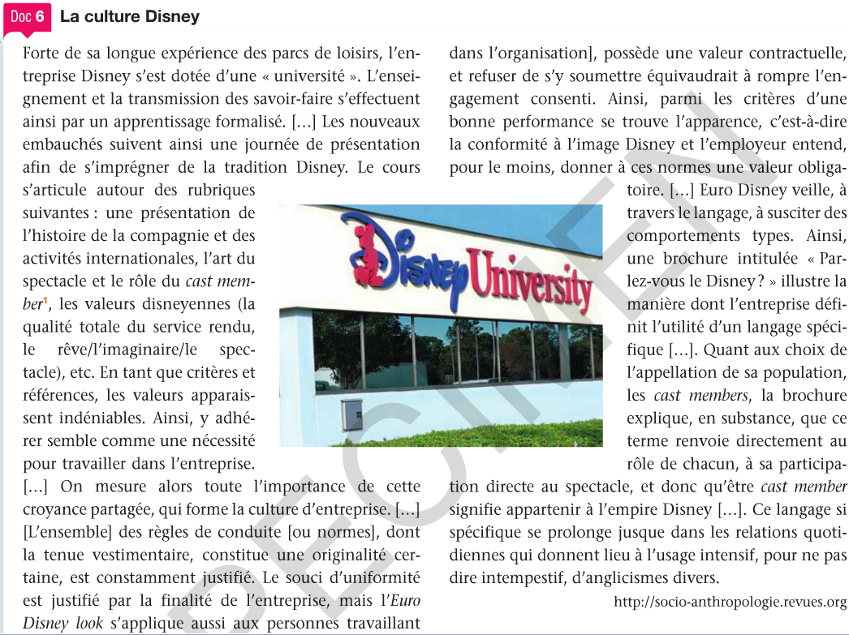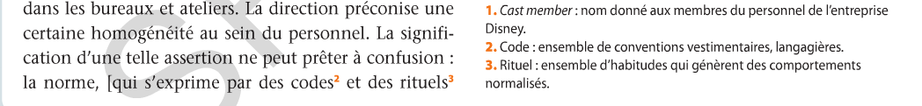
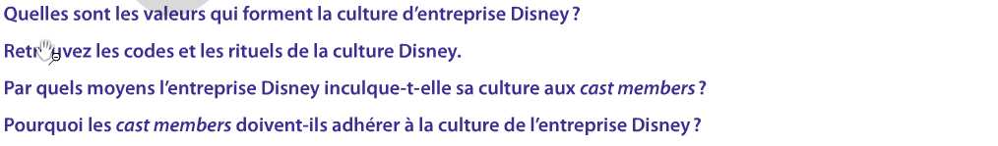
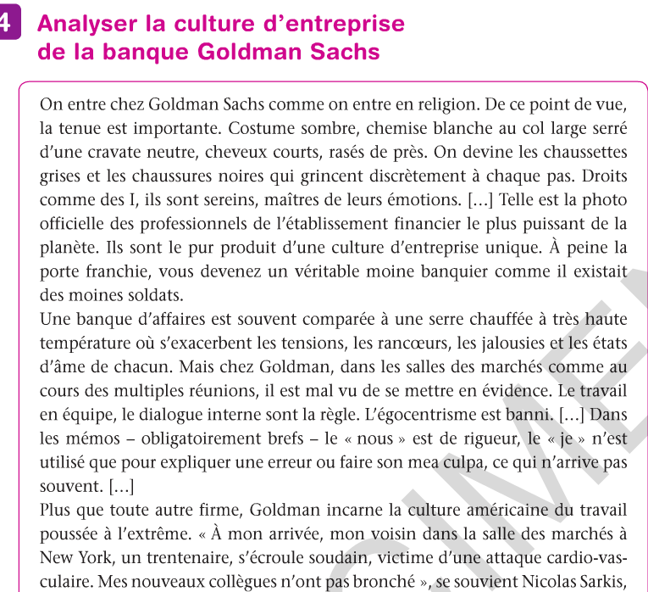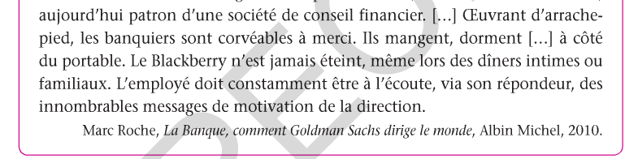

TRAVAIL A FAIRE:
- - Compléter le tableau en page 4. (8 pt)

- – Pour quelle raison les organisations adoptent elles des valeurs des normes des codes et des rituels (2 pts) (répondre sur la page 3)

CORRECTION TEST FLASH / CHAP 4
ENTREPRISES | DUNOYER | GOOGLE | EURODISNEY | GOLDMAN SACHS
VALEURS  (0,5 pts X 4) | RESPECT  DISPONIBILITE  QUALITE  ESPRIT D’EQUIPE | DEFI  CREATIVITE, PLAISIR (AMUSEMENT) | QUALITE  REVE  IMAGINAIRE  SPECTACLE | RIGUEUR  TRAVAIL
NORMES  (0,5 pts X 4) | ADHERER A L’ESPRIT MAISON  IMPLICATION DES SALARIES | AVOIR UNE VISION DU TRAVAIL « DETENDUE », | ADHERER ET ETRE CONFORME AUX VALEURS DISNEY | TRAVAIL EN EQUIPE  DIALOGUE INTERNE  ABNEGATION TOTALE DU SALARIE ENVERS L’ENTREPRISE (corvéable à merci)
CODES  (0,5 pts X 4) | TENUE VESTIMENTAIRE DECONTRACTEE EN INTERNE PROFESSIONNELLE EN FACE A FACE CLIENT | PAS DE CRAVATE ; PERSONNALISATION DE SON BUREAU DE TRAVAIL AVEC DES OBJETS « ENFANTINS », DROLES. | ADOPTER UN LOOK « DISNEY » ET UN  LANGAGE « DISNEY »  ANGLICISMES | TENUE VESTIMENTAIRE STRICTE (costume sombre , chemise blanche au col serre)  Usage du « NOUS »  Usage du « JE » pour faire son un MEA CULPA
RITUELS  (0,5 pts X 4) | L’EQUIPE SE RETROUVE TOUS LES MATINS AUTOUR D’UN PETIT DEJEUNER  ACHAT DE VIENNOISERIE ET PREPARATION DU CAFE PAR UN MEMBRE DU PERSONNEL  CAGNOTTE DE 20 € LE 30 DU MOIS | FAIRE EMERGER DES IDEES N’IMPORTE OU DANS L’ENTREPRISE (CAFETARIA, SALLE DE GYM) | SUVI D’UNE JOURNEE DE PRESENTATION  PARTICIPATION AU SPECTACLE  USAGE INTENSIF D’ANGLICISME | PORTABLE JAMAIS ETEINT TOUJOURS A PROXIMITE Y COMPRIS CHEZ SOI  REUNIONS NOMBREUSES

Les organisations adoptent des valeurs des normes des codes et des rituels (culture) afin de favoriser la communication , l’interaction et la cohésion des membres du groupe, créer un sentiment d’appartenance nécessaire à l’atteinte des objectifs que se fixe les organisations. (2 pts)

REPRESENTATIONS ET STEREOTYPES

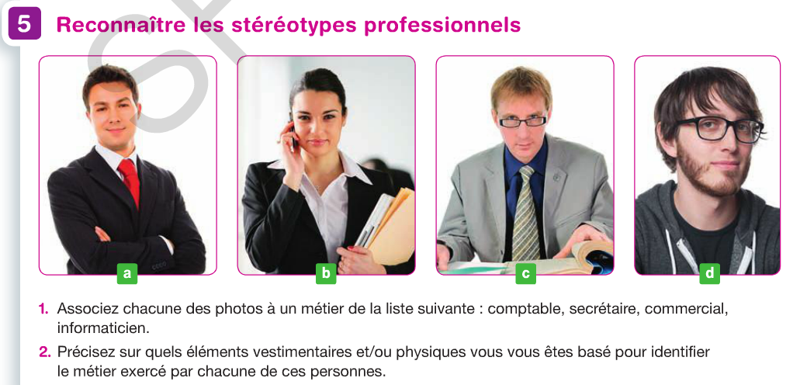
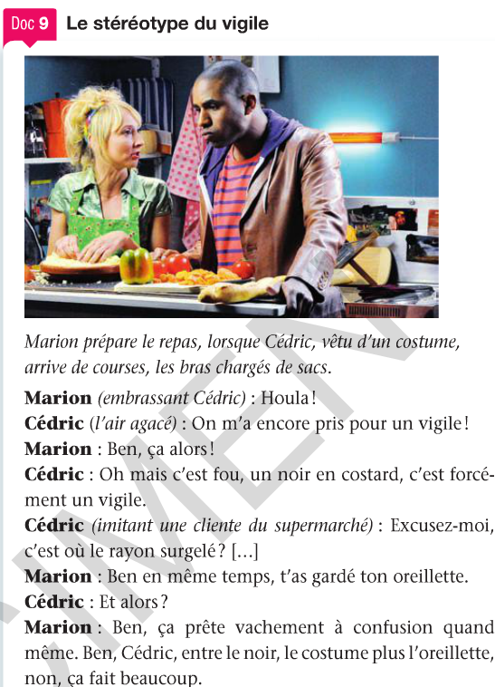 | 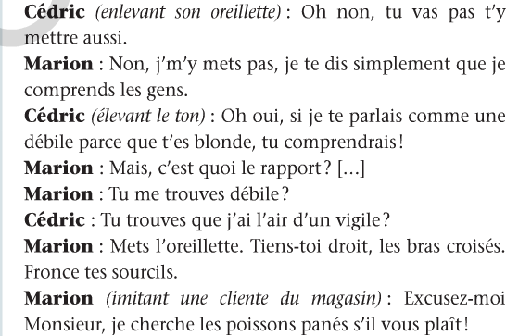
Identifier les stéréotypes dont sont victimes les deux personnages

http://domus.grenet.fr/cuef/ccuefd/pages/pole/pol1.htm TEST SUR LES PREJUGE ET LES STEREOTYPE
http://www.prejuges-stereotypes.net/indexFlash.htm# prejuges et stréreotypes dès le plus jeune age

